Język angielski – 23.03
Klasa I a
Szanowni Rodzice!
Bardzo proszę o pobranie nagrań do podręcznika TIGER 1 - będą nam potrzebne w kolejnych lekcjach.

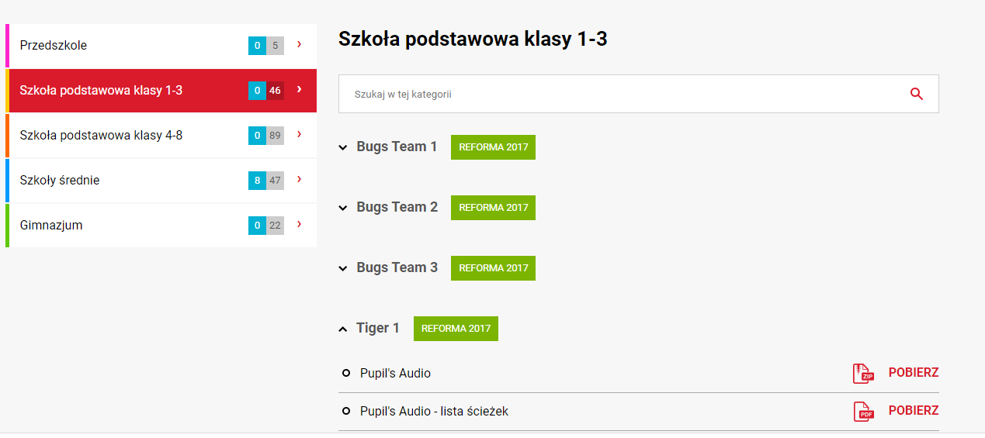
https://www.macmillan.pl/strefa-ucznia

- Wykonaj zadania w ćwiczeniach:
Str. 43 ćw. 1 ODTWÓRZ NAGRANIE NR 25
Narysuj produkty we właściwej grupie.
Ponumeruj rysunki zgodnie z treścia piosenki „ Bananas are fruit”.
Tekst piosenki jest na końcu zeszytu ćwiczeń.
- Posłuchaj i zaśpiewaj piosenkę „ Ten fat sausages”
https://www.youtube.com/watch?v=232-6_ikQKg&feature=youtu.be&fbclid=IwAR3srOmVMl15iEcAXhB8MUcJ65GaxTOjFr1A0enplVMtRUZruuSwNonZX4I

- Zagraj w gry utrwalające poznane słownictwo z rozdziału FOOD
https://wordwall.net/pl/resource/907981/angielski/food-co-jest-tiger-1

- Uporządkuj wyrazy, aby ułożyć z nich poprawne zdania.
https://wordwall.net/pl/resource/907880/angielski/food-porz%C4%85dkowanie-tiger-1

- Oglądnij bajki po angielsku:
Peppa Pig: https://www.youtube.com/user/theofficialpeppa
Ben and Holly’s Little Kingdom: https://www.youtube.com/user/theofficialbenholly

Pozdrawiam
Joanna Hasior

